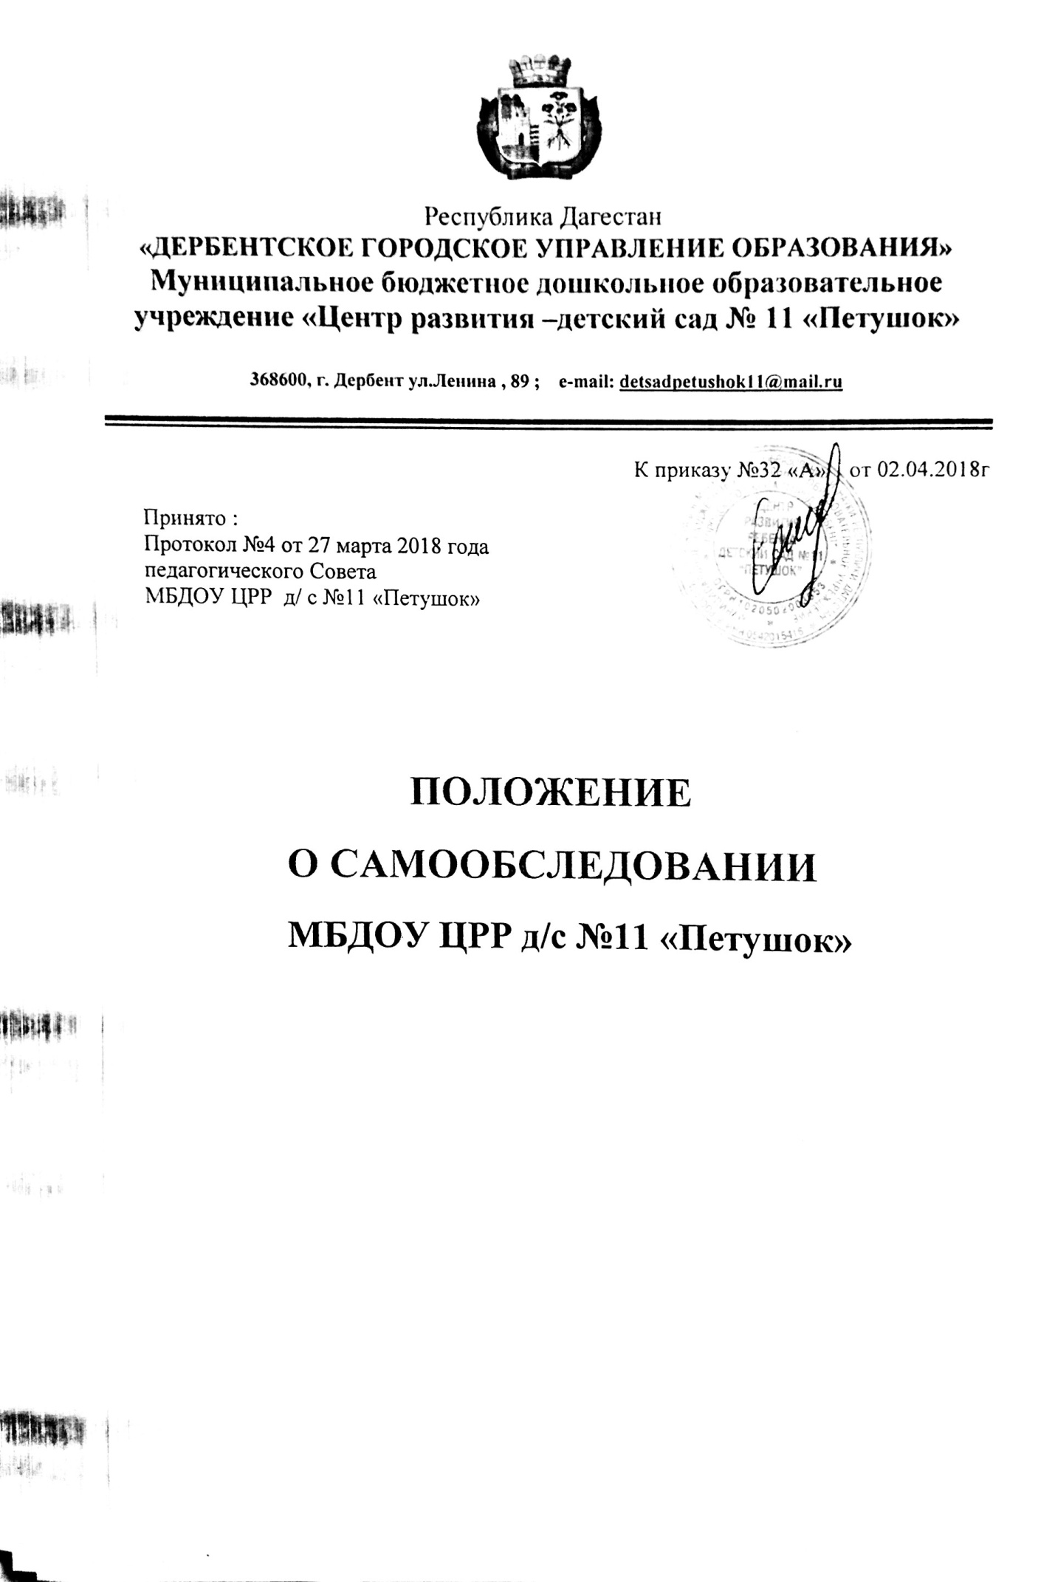

1.Общие положения
1.1. Настоящее положение устанавливает порядок проведения самообследования образовательной организацией — Муниципальное дошкольное образовательное учреждение Центр Развития Ребенка детского сада №11 «Петушок» (далее ДОУ)
1.2. Самообследование представляет собой оценку образовательной деятельности ДОУ, системы управления организации, содержания и качества образовательной деятельности, степень готовности воспитанников к обучению в школе, качества кадрового, учебно-методического, материально-технического, медико-социального обеспечения, функционирования внутренней системы качества образования. Также анализ показателей деятельности организации, подлежащей самообследованию, установленных федеральным органом исполнительской власти, осуществляющим функции по выработке государственной политики и нормативно-правовому регулированию в сфере образования.
1.3. Основным источником для проведения самообследования является созданная в ДОУ система информационного обеспечения, направленная на сбор и анализ информации, поданной своевременно, в полном объеме, с анализом, качественной и количественной оценкой достигнутых результатов на основе поставленных целей и критериев, заданных мониторингом качества образования ДОУ.
1.4. Самообследование осуществляется в соответствии с действующими правовыми и нормативными документами:
- Федерального закона от 29 декабря 2012 г. N 273-ФЗ «Об образовании в Российской Федерации»;
- Порядка проведения самообследования образовательной организацией, утверждённым приказом Министерства образования и науки РФ от 14 июня 2013 г. № 462;
-Постановления Правительства РФ от 5 августа 2013 г. № 662
«Об осуществлении мониторинга системы образования».
2. Цель и задачи самообследования:
2.1. Целью процедуры самообследования является обеспечение доступности и открытости информации о деятельности организации, а также подготовка отчета о результатах самообследования (далее отчет).
2.2. Для достижения поставленной цели решаются следующие задачи:
- постоянный сбор информации об объектах самообследования, выполнение функции слежения;
- адаптация, разработка, систематизация нормативно-диагностических материалов, методики изучения качества образовательного процесса;
- изучение объекта по одним и тем же критериям с целью отслеживания динамики показателей;
- своевременное выявление изменений в образовательной деятельности, разработка необходимых коррекционных мер;
- координация деятельности всех участников образовательного процесса по достижению цели
3. Объекты самообследования
3.1. Цели образовательного процесса, их соответствие социальному заказу, образовательным потребностям конкретных субъектов образовательной деятельности:
- оценка качества образовательной деятельности, системы управления организации;
- мониторинг заболеваемости воспитанников;
- степень освоения воспитанниками основной образовательной программы, их достижения;
- степень готовности воспитанника к школьному обучению;
- удовлетворенность различных групп потребителей (родителей, учителей, воспитателей) деятельностью ДОУ.
3.2. Качество образовательного процесса, реализуемого в ДОУ:
- образовательной деятельности, осуществляемой в процессе организации различных видов детской деятельности (двигательной, игровой, коммуникативной, трудовой, познавательно-исследовательской, продуктивной, музыкально-художественной, восприятие художественной литературы) и в ходе режимных моментов;
- организация самостоятельной деятельности воспитанников;
- взаимодействия с семьями воспитанников по реализации основной образовательной программы ДОУ.
3.3. Качество условий реализации основной образовательной программы дошкольного воспитания:
- кадровое обеспечение;
- материально-техническое обеспечение;
- учебно-материальное обеспечение;
- медико-социальное обеспечение;
- информационно-методическое обеспечение;
- психолого-педагогическое обеспечение
3.4. Показатели деятельности подлежащие самообследованию:
- общие сведения о дошкольной образовательной организации;
- качество реализации основной образовательной программы дошкольного образования;
- кадровое обеспечение учебного процесса;
- инфраструктура дошкольной образовательной организации
4. Этапы проведения самообследования:
4.1.Процедура самообследования включает в себя следующие этапы:
- планирование и подготовку работ по самообследованию ДОУ;
- организацию и проведение самообследования в ДОУ;
- обобщение полученных результатов и на их основе формирование отчета;
- рассмотрение отчета на педагогическом Совете.
5. Порядок проведения самообследования
5.1. Самообследование образовательной деятельности осуществляется комиссией, состав которой утверждается заведующим ДОУ.
5.2. Члены комиссии работают по утвержденному плану и предоставляют отчеты в сроки, утвержденные приказом по ДОУ.
5.3. Самообследование проводится дошкольной организацией ежегодно в конце учебного года до 1 августа.
5.4. Низкие показатели в оценке образовательной деятельности ДОУ являются основанием для планирования коррекционных мероприятий по устранению выявленных проблем.
6. Делопроизводство
6.1. Результаты самообследования ДОУ оформляются в виде отчета, включающего аналитическую часть и результаты анализа показателей деятельности организации.
6.2. Отчет представленной информации содержит выводы (заключения) с оценкой комиссионной экспертизы о соответствии образовательной организации нормативным правовым актам российской Федерации в области образования, установленным показателям деятельности, региональным правовым актам, локальным актам ДОУ.
6.3. Отчет о самообследовании подписывается заведующим ДОУ и заверяется печатью.
6.4. По результатам самообследования заведующим ДОУ издается приказ, содержащий:
- оценку деятельности образовательной организации;
- решение о поощрении либо (при наличии оснований) дисциплинарном взыскании;
-ответственных лиц по исполнению решений;
-указываются сроки устранения выявленных недостатков.
6.5. Отчет по итогам самообследования ДОУ передается в управление образования администрации городского округа Дербент не позднее 1 сентября текущего года и размещается на официальном сайте ДОУ в сети «Интернет» под рубрикой «Мониторинг и самообследование».

